Посмотрите с детьми:

«Презентация о здоровье»
https://yandex.ru/video/preview/?filmId=4530731842832783336&from=tabbar&parent-reqid=1628440250189987-2633688099853662871-sas3-1030-50b-sas-l7-balancer-8080-BAL-3512&text=презентация+о+здоровье+в+средней+группе

Мультфильмы из серии «Смешарики» о личной гигиене
https://yandex.ru/video/preview/?text=смешарики%20личная%20гигиена%20скачать%20бесплатно&path=wizard&parent-reqid=1628439265616291-12775993009253645311-vla1-1931-vla-l7-balancer-prod-8080-BAL-2579&wiz_type=vital&filmId=1734329930958320106

Выучите с детьми стихотворения,
пословицы и поговорки о спорте:

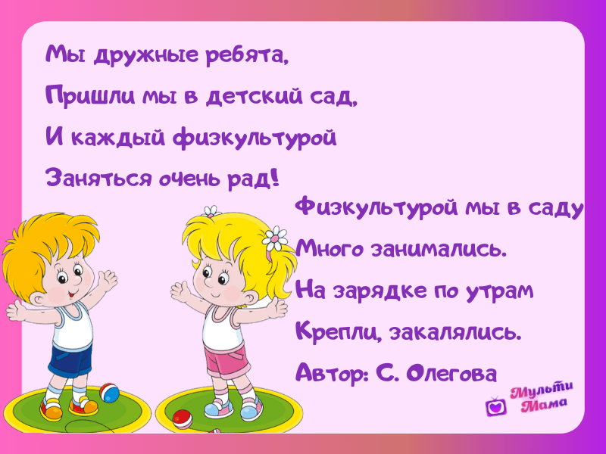
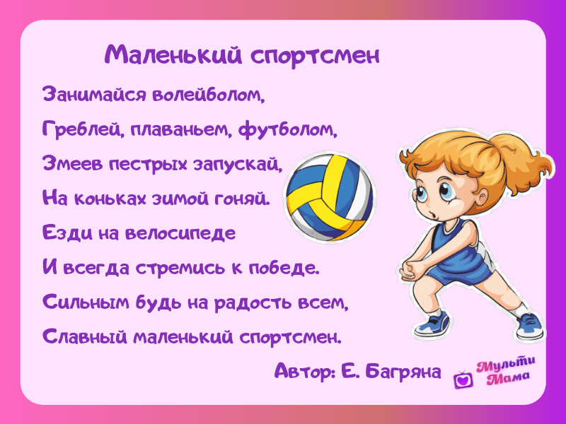
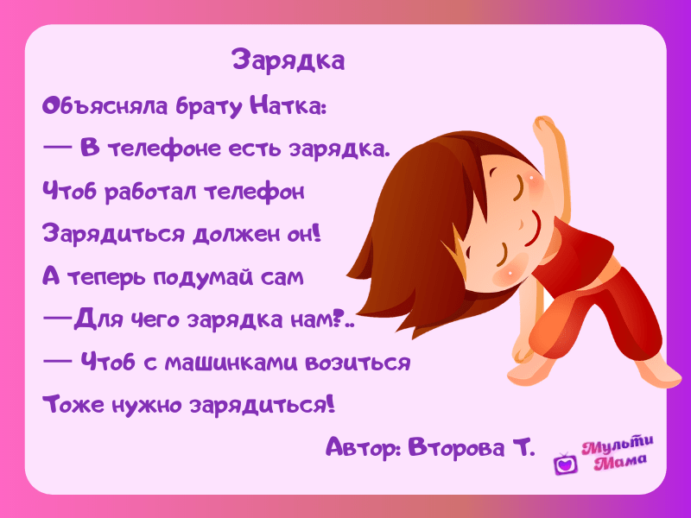

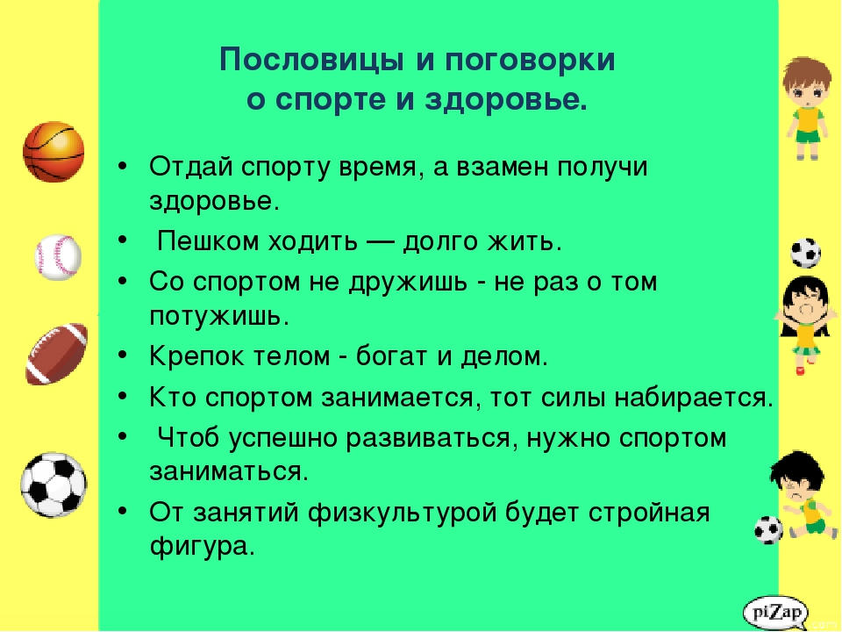

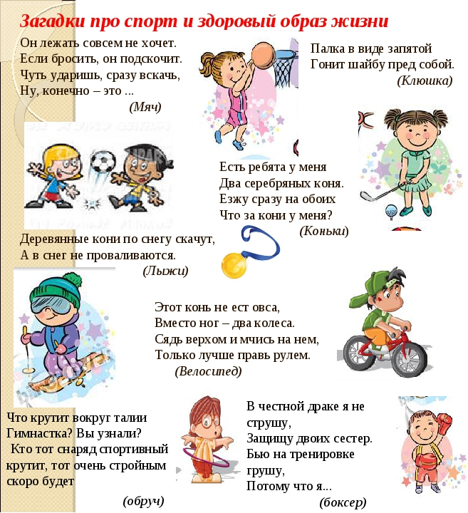

Поиграйте с детьми:
